Factory method

Qu’est-ce que le factory method ?
C’est un design patterns utilisé en programmation orienté objet. Il est classé dans les « creational patterns » ou « patrons de conception créationnels ».
Il permet de créer des objets sans avoir à spécifier la classe exacte de ces objets. Il vise à résoudre un problème d’instanciation de classes différents selon le besoin. Il y a une interface pour créer des objets dans une classe mère mais délègue le choix des types d’objets à créer aux sous-classes.

Problème – Une application de gestion logistique
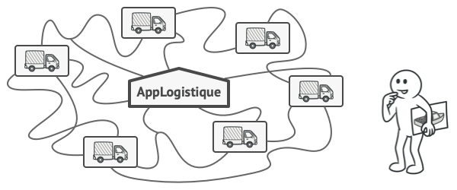
La première version de l’application ne propose que le transport par camion. La majeure partie est actuellement couplée à la classe « Camion ».

Dans quelques années, l’application devient populaire et des entreprises de transport maritime demande d’ajouter la gestion de la logistique maritime dans l’application. Si, par exemple, on ajoute des Bateaux comme moyen de transport, il faudrait faire une condition (Si c’est un camion, crée un camion sinon crée un bateau). Sauf que cela devient problématique si on veut ajouter un autre type de transport. On aura beaucoup de conditions.

Solution
On regroupe l’instanciation de tous les produits dans une seule classe chargée uniquement de ce rôle qui est donc la fabrique. On remplace les appels directs au constructeur de l’objet en utilisant une méthode de fabrique. Les objets sont toujours créés avec l’opérateur « new » mais l’appel se fait à l’intérieur de la méthode fabrique.
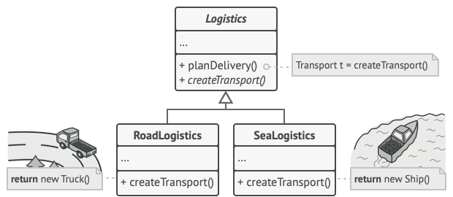

Structure UML
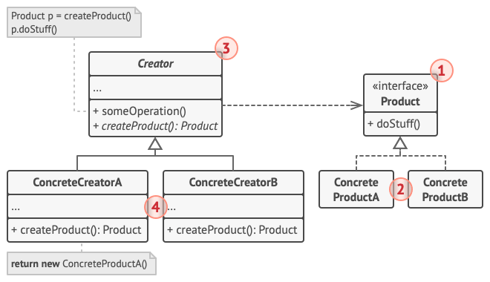

Avantages
1. Meilleure division du code : ajouter un type de produit ne demande que des modifications dans la la fabrique
2. Côté client, on ne voit pas comment les objets sont instancier

Inconvénients
1. Les sous-classes peuvent retourner des produits différents seulement si les produits ont une classe de base ou une interface commune.
2. L’objet instancier doit être le type retourné par la méthode fabrique.

